Erasmus+ Project
“#respACT – Activating VET teachers to counter hate speech and cyberbullying”
n° 2020-1-DE02-KA202-007716

#respACTescapegame

This work is licenced under

The European Commission support for the production of this publication does not constitute an endorsement of the contents which reflects the view only of the authors, and the Commission cannot be held responsible for any use which may be made of the information contained therein.

Bakgrundsinformation
Varför ska du använda ett Escape Room med din grupp för att ta upp skolfrågor, eller i det här fallet frågor om medborgarutbildning?
Kampen mot hatretorik och cybermobbning var huvudtemat i projektet #respACT. Escape rooms blir alltmer populära. Det tillåter grupper att gå in i ett avgränsat, tematiskt och sceniskt utformat rum under en kort tid, från vilket de kan fly genom att lösa pussel eller där de måste utföra en uppgift. Detta lekfulla format kan användas för att utforska nästan vilket tema som helst med en hög grad av deltagande från spelarnas sida. Escape rooms erbjuder en upplevelse i en säker miljö. Nöje kombineras med medborgarkunskap/politisk utbildning. I linje med projektets teman beslutade vi att fokusera vårt Escape Game på temat cybermobbning.
Vi ville också skapa ett mycket enkelt Escape Game som inte kräver dyr utrustning och som lärare och utbildare kan spela med sina grupper utan att behöva lägga ner mycket tid på förberedelser. Samtidigt ville vi att spelet lätt skulle kunna anpassas till dina grupper och omständigheter.

Utrustning/material som krävs:
- Klassrum med bord, stolar etc. (Vi har placerat scenen i ett klassrum för att göra den mer realistisk för eleverna).
- Elevernas ryggsäck med böcker etc.
- 2 eller bättre flera jackor med fickor.
- En utskriven version av en plan över klassrummets placering. Märk varje plats med ett namn, två av dessa namn ska vara Anna och Alex (de två saknade eleverna). Ordet "sittplatsplan" ska stå överst och den nedre delen (sittplatsplan) ska kunna rivas upp.
- Papperskorg
- Pinntavla eller liknande (något att sätta upp olika uppgifter på; om du inte har någon pinntavla kan du använda insidan av klassrumsdörren).
- Kalender/dagbok med hänglås (lås kalendern med ett litet hänglås. Om du inte kan hitta en lämplig kalender eller dagbok kan du helt enkelt använda en skrivbok, stansa hål i den och sätta in ett hänglås.)
- UV-markör och ljus/lampa (för att skriva hemliga meddelanden).
- En e-postadress som är inställd för det här spelet. Skapa en e-postadress och ställ in ett automatiskt svar.
- En enhet från vilken eleverna kan skicka ett e-postmeddelande. Om detta av någon anledning inte är möjligt, skriv ut e-postmeddelandet och förklara för eleverna att de ska fråga dig om de behöver tillgång till en bärbar dator, telefon eller liknande. Ge dem sedan det utskrivna e-postmeddelandet.
- En enhet som eleverna kan använda för att skanna en QR-kod (skapa en QR-kod för en lokal läkarmottagning; tanken är att en av eleverna faktiskt befinner sig på en läkarmottagning. Du kan skapa QR-koder mycket enkelt. Googla bara "skapa QR-kod" så hittar du ett antal webbplatser som erbjuder detta gratis). Om eleverna inte har något sätt att skanna en QR-kod, skriv ut webbplatsen som QR-koden leder till och ge den till eleverna när de ber om något för att skanna en QR-kod.

Berättelse: FÖRSVUNNA elever
Det är den första lektionen efter lunchrasten. När läraren kontrollerar närvarolistan ser hon att två klasskamrater saknas. Läraren frågar om någon vet var de är, men ingen har någon aning.
Efter 20 minuter skickas en elev till rektorns kontor för att ta reda på om de har informerat sekreteraren om sin tidiga hemgång. När han/hon återvänder informerar han/hon om att inget meddelande har mottagits och att samtal till deras telefoner inte har besvarats. En kort sökning på skolgården, i cafeterian, på toaletterna osv. ger inget resultat. Läraren frågar om någon vet något. Men ingen kommer fram.
I detta ögonblick inser klassen att Anna fortfarande måste vara någonstans i skolan, eftersom hennes ryggsäck står lutad mot väggen längst bak i klassrummet. De bestämmer sig för att vänta och antar att hon kommer att dyka upp snart. I slutet av lektionen är hon fortfarande inte tillbaka. Nu kommer en elev fram och säger att han såg Anna springa genom skolan tidigare och att det såg ut som om hon hade gråtit. Efter ytterligare en sökning efter Anna är klassen mycket orolig och tillsammans bestämmer de sig för att gå till botten med saken. Den enda ledtråd de har är hennes ryggsäck. En annan elev kommer fram och säger att hon hörde Alex säga att han var tvungen att gå och träffa någon, men hon hörde inte slutet av meningen eftersom hon hade gått förbi honom i korridoren.

Tips:
Du bör naturligtvis förklara för eleverna att det inte är okej att gå igenom någons personliga tillhörigheter, men för spelets skull får de gå igenom sina "klasskamraters" Anna och Alex tillhörigheter.
Observera också att du kan justera elevernas namn i berättelsen och bestämma om karaktärerna är manliga eller kvinnliga.

Gåta nummer ett - Hitta kalendern/dagboken.
Förberedelser
1) Lägg ett urval av böcker etc. som används av eleverna/gruppen i ryggsäcken så att ledtrådarna inte är alltför uppenbara.
2) Lägg följande föremål i ryggsäcken:
- Boken (allmänna föremål som skulle finnas i elevernas ryggsäckar).
- Kalender/dagbok med hänglås (låst) (i dagboken lägger du utskrifterna av Instagram-inläggen).
Gåta nummer två - Hitta nyckeln och UV-lampan.
Förberedelser
1) Göm nyckeln till kalendern/dagboken i jackan och visa upp sittplanen. Lägg jackan över Annas stol. För att göra det svårare att ta reda på vilken jacka som tillhör Anna, lägg ut flera jackor med nycklar i fickorna i klassrummet.
2) Riv sittplanen i två delar. Den bit som har ordet "sittplan" på sig fästs på pinntavlan. Den andra biten skrynkla ihop och läggs i papperskorgen tillsammans med flera andra hopknölade papper.
3) Göm dessutom UV-lampan i jackfickorna (eleverna hittar lampan först, men har ingen omedelbar användning för den).

Gåta nummer tre - Öppna kalendern/dagboken och hitta Instagram-inläggen.

Skärmdumpar från Instagram:
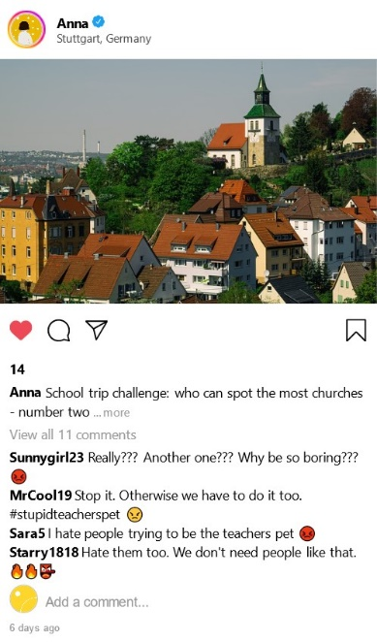
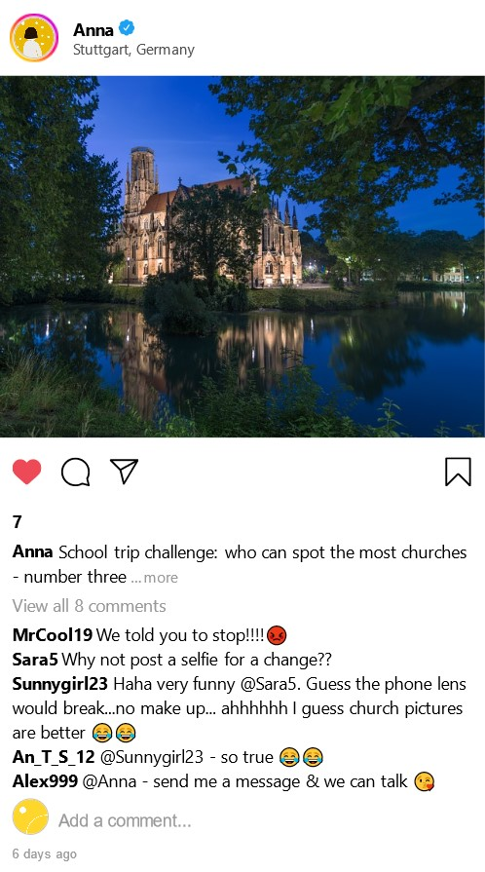
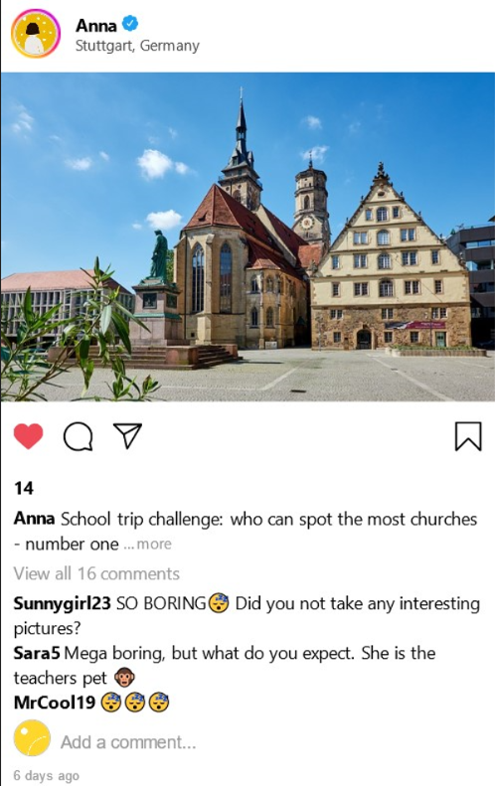

Anteckningar
Tryckta versioner av inlägget finns i slutet av dokumentet.
Om du vill skapa Instagram-inlägg, WhatsApp-inlägg etc. i pedagogiskt syfte, som det här spelet, kan du använda www.zeoob.com.
Du kan till exempel anpassa de chattar som tillhandahålls din grupp. Använd bilder från din egen stad eller kanske från en resa du nyligen gjort med gruppen.
Eller så kan du dela din grupp i två delar och låta den ena halvan anpassa Escape Room för den andra halvan av gruppen. Vi har upptäckt att eleverna tycker om att vara delaktiga i utformningen av rummet och detta är också ett bra sätt att diskutera ämnet cybermobbning.
Eleverna vet nu att några av Annas klasskamrater har skrivit elaka kommentarer på Instagram. De får också reda på att Alex999 föreslog att Anna skulle anmäla. De bör nu göra kopplingen att den andra saknade eleven är Alex och att det är mycket troligt att "Alex999" är Alex.

Gåta nummer fyra - hitta Alex plats i klassrummet
Förberedelser
1) (Platsindelningen har redan gömts för gåta nummer 2).
2) Lägg en jacka över stolen.

Gåta nummer fem & gåta nummer sex - hitta lappen.
Förberedelse
1) Lägg en handskriven lapp i Alex jacka (använd två olika handstilar). Detta är en papperslapp som Anna och Alex använde för att skriva meddelanden till varandra. På framsidan står QR-koden och tiden för läkarbesöket. Skriv de meddelanden som Anna och Alex skrev till varandra med UV-pennan. (Så att skrivandet faktiskt inte är synligt).
2) Ställ in e-postadressen och ställ in det automatiska svaret.
Framsidan (gåta nummer 5):
QR-kod: Skapa en QR-kod (den ska leda till en läkarmottagning i närheten).
Nästa datum: (Använd datumet för den dag då spelet kommer att hållas och den tid/period då spelet kommer att hållas) Detta förklarar var Alex befinner sig.
Tillbaka (gåta nummer 6):
Hur mår du idag, Anna? Du hörde inte av dig efter att jag bad dig att skicka ett meddelande till mig. Alex
Kära Alex, jag är så arg att jag inte vet vad jag ska göra. De gör det igen. Alla mina inlägg är fulla av sårande kommentarer. Vad ska jag göra? Jag kan inte radera inläggen eftersom bilderna är en del av skolprojektet och jag får extrapoäng för det. Och som du vet behöver jag de extra poängen, annars klarar jag inte kursen. Men varje gång jag kommer till lektionen känns det som om alla hatar mig. Alla tittar konstigt på mig, pekar på mig och skrattar. Sedan börjar jag gråta och de skrattar ännu mer. Från Anna
Hej Anna, det låter verkligen illa. Jag har kanske en idé om det. Kommer du ihåg broschyren som vi fick för några veckor sedan? Du ska kontakta name@email.com (infoga e-post som skapats här).
Hej Alex, jag kan försöka med det. Kan vi träffas senare?

E-postadress:
Det automatiska svar som den skapade e-postadressen ska skicka ska innehålla följande information.

Hej,
tack för ditt e-postmeddelande. Jag tror att det bästa sättet är att prata personligen. Mina kontorstider är måndag till fredag från 11:30 till 14:00. Mitt rumsnummer är 045.
Med vänliga hälsningar
Monika Anbacher
Socialarbetare i skolan

Tips:
Skapa ett meddelande som passar din skola. Du kan anpassa rumsnumret, använda namnet på den nuvarande skolkuratorn osv. Det ska vara ett allmänt meddelande som både Anna och alla andra elever kan ta emot.
När eleverna har fått denna e-postadress vet de att Anna har besökt skolkuratorn.

SPELETS SLUT

Eleverna har fått reda på att Alex är på läkarbesök och Anna har gått till skolkuratorn.
Naturligtvis kan de också säga att de tror att Anna träffar Alex någonstans, eftersom det är vad hon skrev i sitt sista svar. Det spelar ingen roll vilken lösning eleverna väljer.
Spelets huvudsyfte är att starta en diskussion om nätmobbning.

BILAGA

Utskrivbara versioner av Instagram-inläggen

